广东省深圳市坪山区坪山街道：入选住建部示范案例 坪山街道如何练成小区治理“优等生”[1]

作为基层治理“最后一公里”的社区，如何完善治理体系、妥善回应民生关切，考验着基层部门的智慧。深圳坪山街道围绕“党建引领、前端预防、中端治理、末端提升”四个维度，在新和社区构建“全周期、全要素、全链条”治理体系，摸索出“预防型治理”新路。今年，坪山街道新和社区招商花园城小区入选住建部“加强物业管理 共建美好家园”示范案例，为超大城市“最小单元”治理破题，贡献了可复制的“坪山方案”。

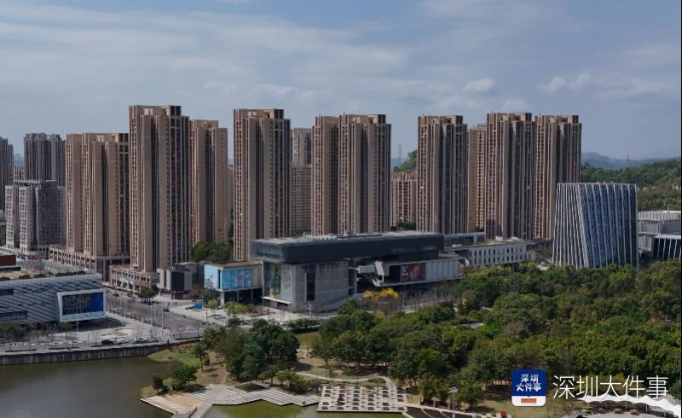

****党建强根基，撑起治理“主心骨”****

　　坪山街道位于坪山区的中心区域和核心区域，是全区花园小区数量和居民人口最多的街道，其中新和社区共有8个小区，是街道唯一由纯物业小区组成的社区，对基层治理服务要求更加多元更加精细。

　　坪山街道牢牢把握党建引领“主引擎”，建立“街道党工委统筹-社区党委协调-小区党支部督办落实”三级垂直体系，街道党工委“领航”、社区党委“协调”、小区党支部“冲锋”，三级组织像精密齿轮一样咬合运转。创新“红色领航”项目，实现小区党支部书记与业委会主任“一肩挑”，打造红色业委会。党员先锋岗、责任区全面铺开，社区书记、网格组长、小区党支书主动“亮身份”，让党旗在治理一线高高飘扬。

****前端重预防，掐灭矛盾“火星子”****

　　像“治未病”一样，坪山街道坚持把预防化解摆在首位，建立起前端“防火墙”，将矛盾化解于萌芽。对照《坪山街道新建住宅小区负面清单》，坪山街道督促开发商对财富城二期新建项目，严格落实整改，确保问题整改率100%闭环，提前消解因市政设施、停车场、公共配套设施建设等各类规划建设问题引发的矛盾纠纷。

　　物业干得好不好？居民说了算！坪山街道率先祭出“红黑榜”考核利器，全区首推物业服务评价机制。制定《坪山街道住宅物业小区综合评价工作方案》，以综合网格为依托，结合街道办重点工作和住宅物业小区服务内容，通过物业评价机制监督物业服务企业服务行为，倒逼物业服务企业主动提升服务水平，保障居民合法权益。

　　坪山街道还建立智慧数据库，完善小区建筑资料信息、配套设施建设、人口结构等基础数据建设，基础资料系统化、单元化，扎实物业管理工作基础，让社区治理不再“盲人摸象”。依托民生诉求平台数据基座，街道梳理形成了8大类96项基础数据的综合网格治理“要素一本账”，推动基层治理“零盲区”“零延迟”“零距离”。

****中端强支撑，激活自治“内生力”****

　　坪山街道建设坚实阵地，在综合网格建立“1+3+N”党建联建机制（1个小区党支部，社区、业委会、物业3个主体+N名党员骨干），实现资源灵活调配，针对重点小区特性组建一支专业能力强、素质过硬的邻里纠纷调解队伍。

　　责任包干到位，包干负责人像“社区管家”一样，对重点小区门儿清，团结重点业主出谋划策，形成小区治理良性循环。

　　社区治理要让居民“唱主角”，坪山街道强化自治力量，提高居民参与治理程度，加速推进楼栋长组建，动员党员、热心业主参与自治，充实治理力量。同时强化业委会治理能力，增加业委会职能培训。持续完善业委会工作规范，充分发挥《业委会履职工作手册》作用，保障业委会高效有序运行。

****末端优机制，构建共治“新生态”****

　　治理效果好不好？居民满意是金标准。坪山街道新和社区定期开展“居民议事茶话会”，唠家常、听反馈，处置进展及时沟通，满意度看得见摸得着。

　　小区里的烦心事，每月一次“多方会诊”。坪山街道建立并推广物业联席协商议事会议制度，由小区党支部书记作为召集人，每月召集综合网格组、业主委员会、物业服务企业、业主租户代表、社区民警等参加，根据具体议事内容由街道、社区邀请区住建、市监等相关职能部门参加，小区内物业管理服务、电梯安全和小区其他管理问题以及业主诉求，都在这个“会诊”里“当面锣对面鼓”地解决，力争“小区事小区办”。

　　坪山街道以“类案同处”标准化机制提升效率，建立民生诉求案例库，按照物业服务、房屋质量、业委会选举管理等大类制定《处置工作指引》，编制典型案例操作手册，处理问题有了“标准化处置流水线”，又快又规范。

　　坪山街道招商花园小区治理经验，正成为超大型城市探索精细化、现代化基层治理的一个闪亮“坪山样板”。“我们把治理重心‘压’到最前端，在问题刚冒头时就解决它，让居民少烦心、社区更和谐。”坪山街道小区治理部负责人表示，将持续深化“党委领导、政府负责、社会协同、公众参与、法治保障”的治理体系，以“全周期预防型治理”这套组合拳，努力打造共建共治共享的社会治理共同体，让居民的获得感、幸福感、安全感更强。

　　（转载来源：南方都市报）

1. https://www.szpsq.gov.cn/zwgk/mtbd/content/post_12225935.html